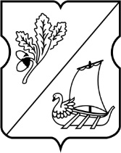

СОВЕТ ДЕПУТАТОВ
муниципального округа
Старое Крюково

РЕШЕНИЕ

16.02.2016 № 02/04

Об отчете о деятельности Комиссии по противодействию коррупции в муниципальном округе Старое Крюково за 2015 год

В соответствии с Федеральным законом от 25 декабря 2008 г. N 273-ФЗ "О противодействии коррупции", Положением о комиссии по противодействию коррупции в муниципальном округе Старое Крюково, утв. решением СД МО Старое Крюково от 17 июня 2014 г. № 09/08 Совет депутатов муниципального округа решил:
- Принять к сведению отчёт о деятельности Комиссии по противодействию коррупции в муниципальном округе Старое Крюково за 2015 год.
- Опубликовать настоящее решение в бюллетене «Московский муниципальный вестник».
- Контроль за исполнением настоящего решения возложить на главу муниципального округа Старое Крюково Суздальцеву И.В.

Глава муниципального округа
Старое Крюково И.В. Суздальцева

